**國立員林崇實高級工業職業學校**

**電機科**

**專題實作報告**

# 主題：逆向工程:從現有產品了解 感應加熱器

|  |  |  |  |
| --- | --- | --- | --- |
| 參與人員： | 電機三乙 | 911137 | 謝昀澔 |
|  | 電機三乙 | 911122 | 游睿和 |

中 華 民 國 一 一 二 年 五 月 四 日

# 目錄

壹、前言 1

一、研究動機 1

二、研究目的 1

三、研究方法 1

四、研究進度表 1

貳、正文 2

一、介紹 2

二、製作說明 3

三、製作細節 3

四、KiCAD 和 LTSpice 畫面 6

參、結論 7

一、研究發現 7

二、研究成果 8

肆、心得及未來展望 8

伍、工作分配表 9

陸、外部連結 9

## 壹、前言

### 一、研究動機

在某天我們上完變壓器的課程後的課後討論中我們的腦袋裡突然跑出來了一個問題，那就是電磁爐是怎麼加熱食物的，經過老師在課堂上講解我們學到變壓器的鐵心之所以會發熱是因為有大量的磁力線在其中產生渦流，於是乎我們就想到了在家裡常見的電磁爐是否也是運用類似的原理來加熱上面的鍋子的呢。

### 二、研究目的

搜索並理解電磁爐背後的設計邏輯以及其應用的科學原理，同時試著透過蒐集到的資料實際去製作一套電路並測試，以證明我們所從網路上蒐羅到的資料是否準確，同時也能夠讓我們對於課堂之外的電路有更加深刻的了解。

### 三、研究方法

利用網路上蒐集的資料及購入的材料，來實際製作並測試看網路上搜索到的資料是否正確，並基於蒐集到的資料和購入的材料來重新設計一組夠正常運作的電路。同時參考圖書館相關書籍、各大網路論壇、維基百科及討論後心得，最後再加以整理出研究的內容。

### 四、研究進度表

表(一) 研究進度表

|  |  |  |  |  |  |
| --- | --- | --- | --- | --- | --- |
| **時間**  **名稱** | **1 月** | **2 月** | **3 月** | **4 月** | **5 月** |
| 主題構想與架設 |  |  |  |  |  |
| 資料彙整 |  |  |  |  |  |
| 設計電路板 |  |  |  |  |  |
| 修改電路板 |  |  |  |  |  |
| 測試電路板功能 |  |  |  |  |  |
| 報告製作 |  |  |  |  |  |

|  |  |  |  |
| --- | --- | --- | --- |
| 材料名稱 | 數量 | 規格 | 備註 |
| MOSFET | 2 | IRFP250N | N-Channel MOSFET |
| 二極體 | 2 | FR207 | 快速恢復整流二極體 |
| 稽納二極體 | 2 | 1N4742A | 穩壓二極體 |
| 電感 | 2 | 0.1µH |  |
| 高頻電容 | 2 | BM MKPH SH 0.3µF 系列 |  |
| 電阻 | 2 | 10KΩ 1/4W |  |
| 電阻 | 2 | 470Ω 1W |  |
| 接線器 | 2 | 柵欄式接線端子 20A |  |

## 貳、正文

### 一、介紹

**零電壓開關(ZVS)技術，或稱軟開關技術是一種高頻化電能轉換裝置，是電源供應器的一種。開關電源不同於線性電源，開關電源利用的切換晶體多半是在全開模式（飽和區）及全閉模式（截止區）之間切換，這兩個模式都有低耗散的特點，切換之間的轉換會有較高的耗散(詳見圖十)，但時間很短，因此比較節省能源，產生廢熱較少。**

理想上，開關電源本身是不會消耗電能的。電壓穩壓是透過調整電晶體導通及斷路的時間來達到。相反的，線性電源在產生輸出電壓的過程中，功率晶體工作在放大區，本身也會消耗電能。開關電源的高轉換效率是其一大優點，而且因為開關電源工作頻率高，可以使用小尺寸、輕重量的變壓器，因此開關電源也會比線性電源的尺寸要小，重量也會比較輕。

若電源的高效率、體積及重量是考慮重點時，開關電源比線性電源要好。不過開關電源比較複雜，內部電晶體會頻繁切換，若切換電流未加以處理，可能會產生雜訊及電磁干擾影響其他設備，而且若開關電源沒有特別設計，其電源功率因數可能不高。

與傳統的線性電源相比，開關電源的優勢在於效率高（此處的效率可以簡單的看作輸入功率與輸出功率之比），加之開關電晶體工作於開關狀態，損耗較小，發熱較低，不需要體積/重量非常大的散熱器，因此體積較小、重量較輕。但開關電源工作時，由於頻率較高，會對電網及周圍設備造成干擾，因此，必須妥善的處理此問題。

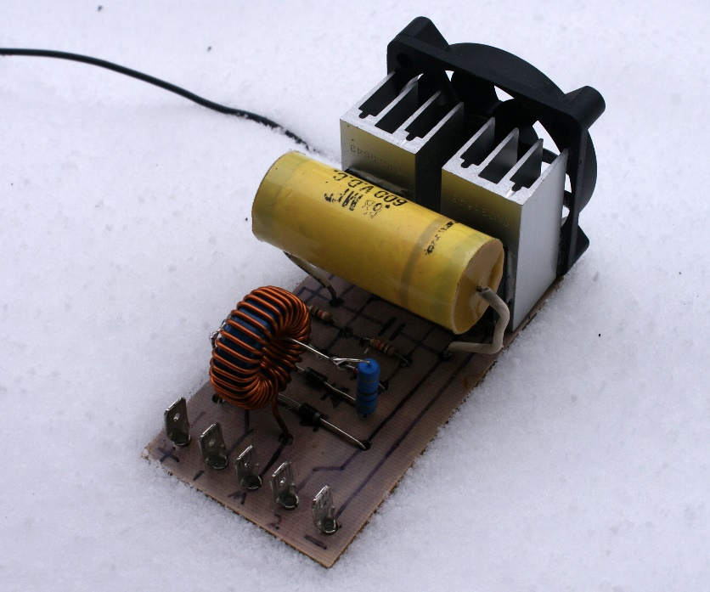  
實際上，現代的電路中，開關電源電路和線性電源電路在大多數情況下，是組合使用的  
使用開關電源進行初步的變換，給紋波、精度要求不高的電路使用；同時，使用低壓差穩壓器（LDO）獲取精密的、低紋波的電壓供諸如運算放大器（OPA），模數轉換器（ADC）使用。

圖一、零電位式電源供應器，所示的ZVS可以提供1千瓦的功率(附錄二)

### 感應加熱是一種利用電磁感應來加熱電導體的方式，會在金屬中產生渦流，因電阻而讓金屬加熱。感應加熱器包括會通過高頻交流電的電磁鐵，其中，若物體有較大的磁導率，也可能會因為磁滯現象的損失而產生熱。使用的交流頻率依欲加熱物品的尺寸金屬種類，加熱線圈和欲加熱物品的耦合程度以及滲透深度來決定。(上文節錄自維基百科 附錄一)

### 二、製作說明

1. 由於經濟原因，我們決定購入一組與電磁爐原理相近的ZVS(零電壓開關)電路板

(如圖二)而非購入一組電磁爐。

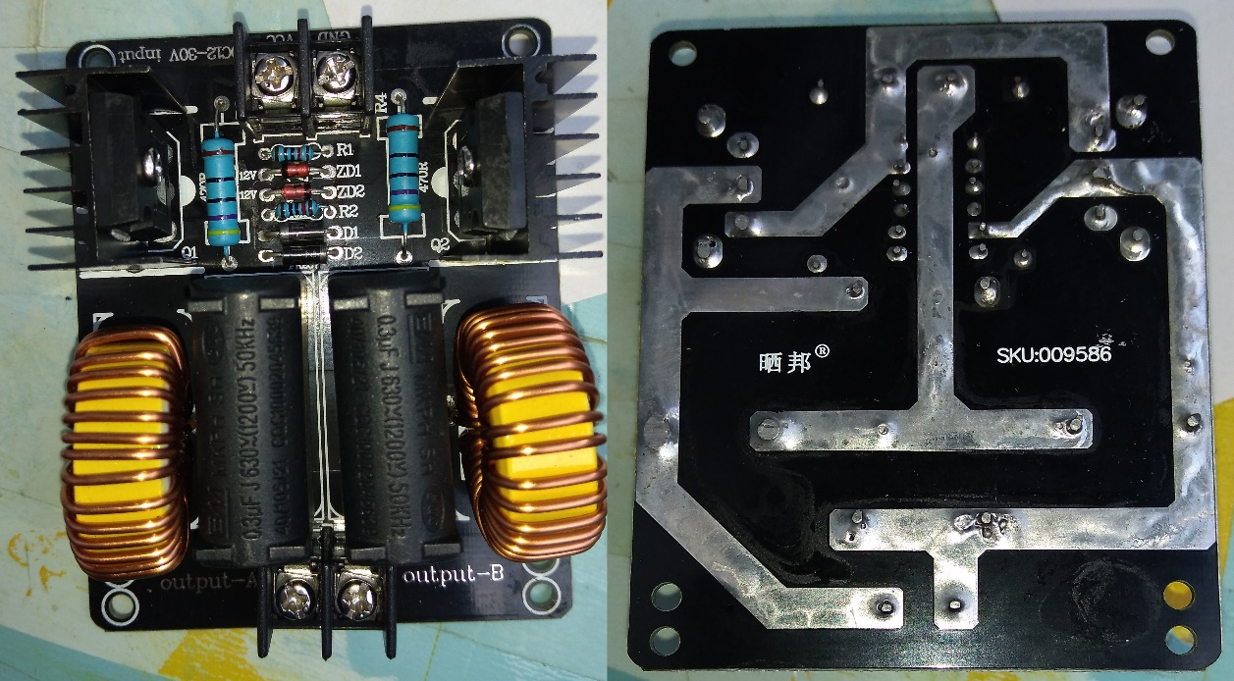

圖二、電路板正反面照片

1. 首先我們將購入的電路板上的元件拆解下來，然後透過逐點測試的方式將電路板上各焊點與各元件之之間的關係製成一張表並依此為依據製成一張電路圖。
2. 在 KiCAD 軟體上繪製出上表的電路圖，並上網搜索或自行製作對應的元件腳位表。
3. 在 KiCAD 軟體上設計出與電路圖相同接線的電路板並尋找能夠製作少量電路板的  
   廠商。
4. 收到電路板後依照當時的設計的去焊接出對應的電路板，並向學校借用電源供應器和

示波器來對電路板進行測試，並針對測試後的結果進行紀錄。

### 三、製作細節

### 當購入電路板後我們立即將電路板進行了拆解(沒錯不是先測試而是先拆)然後依照其排列方式和防焊層底下的走線推斷出它實際的走線狀況並劃出電路圖。

### 將電路圖在 KiCAD 中重新繪製並且完成布線(此處原應有布線圖因當時資料保存不當致當時布線檔案遺失故無法呈現當時布線圖)。

### 在老師的建議下將舊有的布線全部重做同時使用三用電表將各點之間的關係再做一次確認，同時也聽從老師的建議開始收集有關自製電路板的相關資料和購入可能會使用到的材料。

### 將電路板重新布線(此時布線已與圖四相差無幾)並且開始著手有關自製電路板的部分。

### 根據網路上搜索到的資料我們得出製造電路板需要以下材料並遵從以下步驟

### 備妥 感光電路板 脫模液(過硫酸鈉) 和 蝕刻液(硫酸銅)

### 將電路板表面遮光膜撕下並將其兩側(若電路板為雙層)壓上一片預先列印好的電路走線圖(此處並不包含絲印僅包含過孔和單面走線)依照購入之感光電路板上方指示將電路板至於強光下指定時間。 備註 : 光源溫度亦會影響最後的曝光效果

### 將曝光完成後的電路板置於濃度適當的脫模液(若濃度過高可能導致未曝光的區域一併遭到清除)中並等待曝光被清除。 備註 : 脫膜後的電路板表面應當只有用於曝光時使用的電路走線圖之痕跡

### 將脫膜後的電路板放入蝕刻液中靜置直到其表面露出的銅被腐蝕完成即可取出。

### 接下來我們就依照我們在網路上找到的方法(如上)去試著製作出電路板。

### 第一次製作時我們發現不管怎麼擺，曝光完成後的電路板總是會在接近光源的地方(此時使用的是瓦數較高的燈泡)出現過曝的狀況不過用蝕刻液處裡電路板的時候是一切正常的，撇去掉過曝的那一部份其餘外露的銅箔都能夠被順利的腐蝕掉(目前使用的脫模液和蝕刻液都是購入電路板時附贈的)

### 第二次製作時我們決定使用發熱更小的LED燈和自行上網購入材料調和的脫模液和蝕刻液，而這次電路板不再像之前那樣出現過曝的情況可是卻出現了一些超出我們預期的事情，第一點、有關調製的脫模液濃度過高因此會直接導致脫膜過度從而導致電路板作廢第二點、有關蝕刻液材料的濃度並不明確，在當時做實驗時我們已經加入了大量的硫酸銅可是當把電路板放入時硫酸銅卻無法與電路板表面的銅發生反應，雖然說在事後我們推斷可能是當時放入的濃度過低以至於無法發生反應，可是在實驗做到這裡後我們都已經鮮少有時間能夠留下來做實驗了，因此我們決定去網路上尋找廠商製作電路板。

### 當廠商製作的電路板到貨後我們即刻就將元件依照電路圖依序接好，隨後向學校借用了實習工廠、示波器和電源供應器來完成我們的實驗。

### 到目前為止一切都很順利直到我們開始測試，當我們將示波器校正完成、將電源供應器的兩個輸出調整至12V並將輸出口接入40KΩ的電阻(輕度負載)後將電源供應器接入輸入口，依照我們先前的預測此時應該在輸出產生一個非常高頻的交流電才對，可是此時超出意料的事情卻發生了輸出並不向我們當時預測應有的波形，反而是輸出了一個電壓極低且波形雜亂無章的近似於環境雜波的波形(關閉電源後即消失)，並且此時電源供應器顯示超過最大電流上限3.3A因此自動將電壓下降至5V，當然我們隨即決定借第二台電源供應器並將兩台電源供應器調整至12V後重新接入輸出，非常可惜的是即使是使用兩台供應器一樣是會觸發供應器的過流保護。

### 

### 電路板測試失敗後我隨即下載了 LTSpice 來測試我們繪製出的電路是否有誤，剛開始測試時電路依舊如同現實一樣無法正常運作直到我將模擬電壓源的Starttup功能(電壓緩升)啟動後電路才能正常運作。

### 在確定電路沒有問題後我們隨即展開了第二次的測試，可是這次我們選擇使用不同的方法來進行測試，這次我們這次將兩台電源供應器的輸出都切成並聯模式而非獨立模式並將電壓調整為6V(兩組串聯即為12V)並將輸出接入40KΩ的電阻同時啟動兩台電源供應器而這次測試並不像上次一樣失敗而是輸出如同仿真測試一樣波形。

### 圖六、使用10:1探針且設定為 1V/DIV 10µS/DIV 所輸出之波形

### 在測試完成後我們也有嘗試過使用一些電腦用的電源供應器可是很不幸的是電腦電源會認為啟動時發生短路而觸發短路保護自動關閉因此無法使用電腦電源來啟動電路板。

### 圖三、使用兩電燈進行電路板曝光

### 圖四、電壓表上數值為實際輸入電壓

### 圖五、兩電源供應器上電壓指針指向6V且輸出電流約為0.5A(共計約1A)

### 四、KiCAD 和 LTSpice 畫面

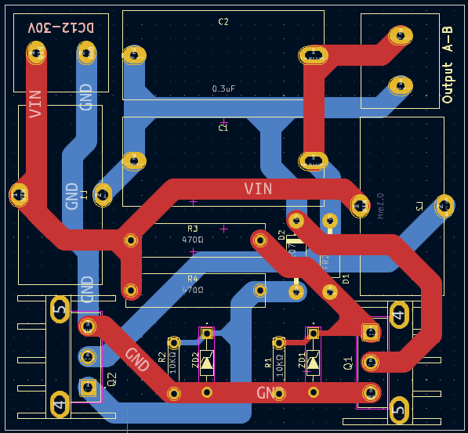圖七、KiCAD 電路圖畫面

圖八、KiCAD電路板布線畫面

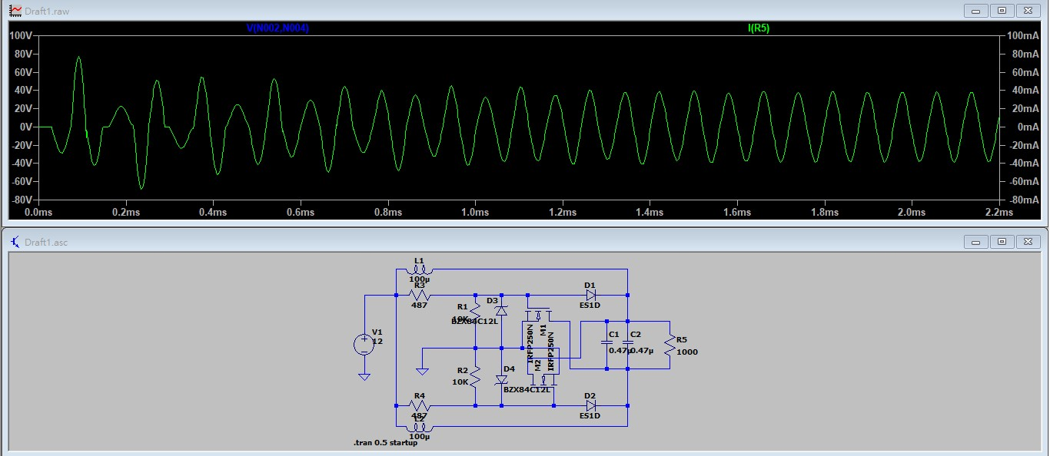

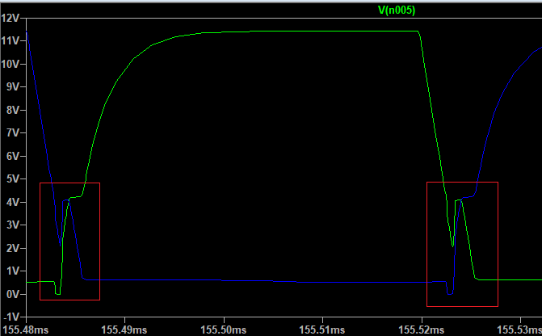圖九、LTSpice電路及模擬畫面 上圖波形為輸出點R5之電壓電流波形

圖十、上圖為兩IRFP250N在模擬中之Gate電壓變化 紅框內即為電晶體切換時之損耗

## 參、結論

### 一、研究發現

經過這次的實驗後，我們發現電路板設計在我們真正去做之前和做過之後相比，電路

設計或者是電路板繪製的資源和軟體都已經變得非常容易取得和操作了，相較於在製作之前對於繪製電路板難度的想像，實際上目前在網路上無論是教學、論壇討論、元件引腳圖還是軟體選擇上都已經有了非常多的種類和選擇，因此當我們開始實際繪製時並沒有遇到多少的困難，充其量算得上是問題的不過就是因為網路上無法找到對應的電感與電容型號的腳位圖，因此只得自行測量和繪製對應的腳位圖。

### 二、研究成果

一開始討論執行流程就花了一點的時間尤其是資料收集和分工的部分，因為要考慮到可能會有一部分資料是基於外國網站上的討論而統整出來的結論，為此我們也需要針對各自收集到的資料和想法一一搜索並驗證其真實性與可用性，也因此對最後的成品德成功也是在我們的意料之中的，不過對於ZVS電路而言居然有一個很重要卻鮮少被各大論壇所討論到的一個問題就是上電電壓波形的問題，依據我們做的仿真測試中也有發現僅當電壓波形是由零伏上升至十二伏時電路才能正常工作，否則電路就會因為兩側電容電壓起始狀態相同因而無法產生高頻震盪，不過這也在後續對於這部分問題進行更深入的挖掘後找到了解決方法，就是在啟動仿真時除了設定擷取時間長度外額外加入 .startup 引數即可讓電壓源輸出的電壓有一個電壓上升的過程，當然在實際使用電路板測試時雖然也遇到了一些問題，不過這些問題也在我們先前多次進行的研究與仿真測試下很快就解決了，而這個研究的成功不僅讓我們對於電路板的布線設計更加熟練，也對往後我們對於非母語資料收集產生了更多的興趣與經驗，我們相信這份經驗與熱忱是往後上了大學或到了職場上都必備的。

## 肆、心得及未來展望

這次專題中我們決定製作一個日常生活中很常見但是卻鮮少有人討論其背後原理的電器，在討論執行流程的過程中，雖然遇到了一點小問題不過最後並沒有因此導致計畫被擱置，雖然因此花費比預期還多上不少的時間，但是當我們協調好了各自負責的部分並決定好了計畫的各細節時，整個計劃的進展進度也因此才能夠趕得上，並且能夠以較快的速度解決遇到的問題讓實機測試也得以順利收尾。

選擇要使用電路板時，我們之間各有不同的想法，不過好在最後我們找到了共識，因此選擇了數量較多普及率較高且價格較低的電路板，我們起初原先的設想只有把電路圖做出來然後到網路上找一些資料佐證我們的設計，並不像是目前會做出一個完整的成品，不過好在當時並沒有決定只做出書面報告，現在才能有這一些只從數據上看不出來的一些小細節，不過我個人覺得這次報告最有用的應該是學會使用KiCAD和LTSpice這兩套軟體，因為這兩套軟體即使是在我未來到了職場上面依舊有可能會需要繼續使用，因此我覺得這次的實驗我最有收穫的地方是學會了兩套專業軟體的使用，同時也找到了不少能夠獲取電子元件資源的網站和尋求電路設計建議的論壇或是討論區，因此在完成本次報告時我也相當有成就感。

這次研究報告製作，資料的彙整中，找了許些與電磁感應相關的參考資料，也參考了各大論壇所提供的新手教學，來完成此次的報告和電路，然而，最讓我們頭痛的除了討論使用的電路版之外，還有對於資料收集和電路設計的分工，也是組員一起討論才得以讓我們能順利地解決所有的問題。

## 伍、工作分配表

表(三) 研究工作分配表

|  |  |
| --- | --- |
| **組員** | **此研究報告負責項目** |
| 35 謝昀澔 | * 主題構想 * 設計電路板 * 測試電路板 * 修改電路板 * 研究報告製作 |
| 22 游睿和 | * 主題構想 * 資料彙整 * 測試電路板 * 研究報告製作 |

## 陸、外部連結

1. 維基百科(2022)。**開關電源**。2022 年 6 月 19 日，取自：

<https://w.wiki/6fDZ>

1. 維基百科(2010)。**零電位式電源供應器**。2010 年 12 月 26 日，所有者：Teravolt 取自：

<https://commons.wikimedia.org/w/index.php?title=File:ZVS_SMPS.JPG&oldid=522108306>

1. GitHub(2023)。**使用材料及相關證明**。2023 年 5 月 3 日，

有關再分發敬請遵照MIT License辦理:

<https://github.com/q287950091/Self_Learning_Induction_Heater>